Apsaugos nuo žaibo įrengimo prie DSRĮr atmintinė

AB „Energijos skirstymo operatorius“
2026 m.

Bendroji dalis

1. Įrengiant patalpų, kuriose yra sumontuoti DSRĮr, apsaugą nuo žaibo, būtina vadovautis STR 2.01.06:2009, LST EN 62305-1;2;3, Elektros įrenginių įrengimo bendrųjų taisyklių reikalavimais, šia atmintine bei parengtais projektais.
2. Prie DSRĮr patalpų projektuojama ir įrengiama apsauga nuo žaibo turi atitikti II klasės apsaugos nuo žaibo patikimumo reikalavimus.
3. DSRĮr patalpos priklauso A_{sg} sprogimo ir gaisro pavojaus kategorijai, todėl jų apsaugai nuo žaibo naudojami atskirai stovintys žaibolaidžiai.
4. Žaibolaidis – įrenginys, kurį sudaro žaibo ėmiklis, įžeminimo laidininkas, įžemintuvas, kurio pagrindinė dalis yra įžemiklis, skirti statinio apsaugai nuo tiesioginio žaibo poveikio.
5. Žaibo ėmiklis – žaibolaidžio dalis tiesioginiam žaibo išlydžiui priimti.
6. Įžeminimo laidininkas – laidininkas, jungiantis žaibo ėmiklį su įžemintuvu.
7. Įžemintuvas – grunte esančių įžemiklių (elektrodų), jungiamųjų laidininkų ir išlyginamojo tinklo visuma.
8. Įžemiklis (įžeminimo elektrodas) – grunte esantis laidininkas, per kurį, įvykus žaibo išlydžiui, teka didžiausia įžemėjimo srovės dalis.
9. Žaibolaidžio apsaugos zona – erdvė aplink žaibolaidį, kurioje yra maža tiesioginio žaibo poveikio tikimybė ir užtikrinamas pasirinktas apsaugos patikimumas.
10. Tiesioginis žaibo poveikis – žaibo išlydis į statinį, dėl kurio statinys gali sugriūti, kilti gaisras statinyje, pavojus žmonėms ir gyvūnams, esantiems statinyje ar šalia jo.
11. Iki 6 m ilgio žaibo ėmiklis gali būti vientisas, virš 6 m ilgio – surenkamas iš 2 arba daugiau dalių. Žaibo ėmiklių matmenys pateikti 1 lentelėje:
1 lentelė
Pavadinimas | Minimalus metalo skerspjūvio plotas, mm² | Pastabos
Varinis, aliumininis, cinkuoto plieno arba nerūdijančio plieno strypas | 50 | žaibo ėmiklio dalis iki 1,0 m ilgio
Varinis, aliumininis, cinkuoto plieno arba nerūdijančio plieno strypas | 200 | žaibo ėmiklio dalis iki 2,0 m ilgio
Cinkuoto (arba nerūdijančio) plieno vamzdis* | 200 | ≥40 mm skersmens, kai žaibo ėmiklio dalis iki 2,0 m ilgio
Cinkuoto (arba nerūdijančio) plieno vamzdis* | 500 | ≥80 mm, ≥160 mm, ≥200 mm skersmenų**, kai žaibo ėmiklio dalis iki 6,0 m ilgio.
*Gali būti cilindro arba kūgio formos.
**Jeigu žaibo ėmiklis montuojamas iš skirtingų skersmenų vamzdžių, naudojamas teleskopo principas. Pvz. projektuojant 14 m ilgio žaibo ėmiklį parinktume 6 m ≥160 mm vamzdį, 6 m ≥80 mm vamzdį ir 2 m ≥40 mm vamzdį. Jeigu tarpusavyje jungiami skirtingų skersmenų vamzdžiai, jungtis tarp jų turi būti sandari, kad nepatektų vanduo.
12. Žaibo ėmikliai turi būti montuojami ant gelžbetoninio, betoninio, metalinio arba kito lygiaverčio pamato.
13. Įžeminimo laidininkai turi būti apsaugoti nuo korozijos bei kitokio cheminio poveikio.
14. Įžeminimo laidininkai, nutiesti grunte, turi būti sujungiami suvirinimo būdu arba kitomis jungtimis atitinkančiomis suvirinimo kokybę. Antžeminėje dalyje gali būti jungiama varžtais, veržlėmis, jungėmis ir pan. Visos jungtys turi būti apsaugotos nuo korozijos ir atsipalaidavimo.
15. Įžeminimo laidininkai turi būti pažymėti žalia ir geltona spalvomis. o įvado prijungimo prie įrenginio gnybtas paženklintas apsauginio įžeminimo ženklu. Ženklas turi būti prikniedytas, prisuktas arba priklijuotas.

16. Mažiausi įžeminimo laidininkų matmenys pateikti 2 lentelėje:
2 lentelė
Pavadinimas | Varis | Plienas (cinkuotas)
Metalinė juosta, kurios:  - skerspjūvio plotas, mm²  - storis, mm | ≥90  ≥3 | ≥120  ≥4

17. Mažiausi įžemintuvų matmenys pateikti 3 lentelėje:
3 lentelė
Pavadinimas | Varis | Plienas (cinkuotas) | Plienas (variuotas)
Metalinė juosta, kurios:  - skerspjūvio plotas, mm²  - storis, mm | ≥90  ≥3 | ≥120  ≥4 | -
Plieninis variuotas strypas*, kurio skersmuo, mm | - | - | ≥14
*Plieninio variuoto strypo techniniai reikalavimai pateikti (2020-10-05 redakcija):
https://www.eso.lt/public/uploads/460_6.2.doc
Aktualios ESO techninių reikalavimų redakcijos pateiktos:
https://www.eso.lt/lt/eso-partneriams/elektros-partneriams/sutarciu-valdymas_1954/techniniai-reikalavimai/projektu-techniniai-reikalavimai.html
18. Dėl žaibo išlydžio geresnio srovės sklidimo įžemintuvą turi sudaryti ne mažiau kaip du įžemikliai sujungti tarpusavyje. Atstumas tarp įžemiklių turi būti ne mažesnis nei įžemiklio ilgis (L). Kiekvieno įžemiklio projektinis gylis priklauso nuo grunto varžos ir statinio apsaugos nuo žaibo klasės bei nustatomas pagal 1 pav.
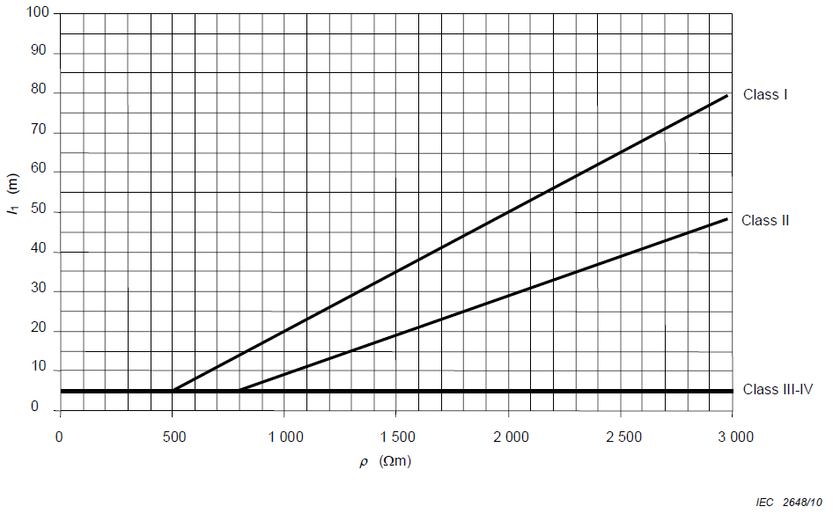
1 pav. Įžemintuvo projektinio gylio nustatymo diagrama

Apytikslės grunto savitosios varžos reikšmės pateiktos 4 lentelėje.
4 lentelė
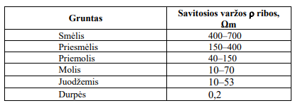
19. Įžemintuvų negalima įrengti virš žemėje esančių inžinerinių tinklų. Įžeminimo įrenginiai neturi būti įrengti tose vietose, kur gruntą gali išdžiovinti šilumos vamzdynai ar kiti šilumos šaltiniai. Tranšėjose pakloti įžeminimo laidininkai turi būti užpilti vienalyčiu, smulkiu ir rišliu gruntu. Minimalūs įžemiklių atstumai iki požeminių metalinių komunikacijų pateikti 5 lentelėje:
5 lentelė
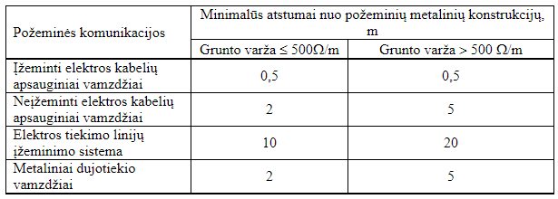
20. Įrengus įžemintuvą, turi būti užpildomas paslėptų darbų aktas (pagal STR 1.06.01:2016 „Statybos darbai. Statinio statybos priežiūra“ pateiktą formą), pridedama įžemintuvo schema bei aprašomi įžemintuvo techniniai duomenys. Išmatuota įžemintuvo varža negali būti didesnė nei 8 Ω. Jeigu išmatuota įžemintuvo varža yra didesnė nei 8 Ω, būtina didinti įžemiklių gylį.
21. Žaibolaidžio rekonstravimo atveju, kai jau yra anksčiau įrengti įžemintuvai, būtina įvertinti jų techninę būklę ir atlikti varžų matavimus, duomenis įrašant į varžų matavimo protokolą (pateiktas AB “Energijos skirstymo operatorius” patvirtintame „DSRĮr, KSĮ ir kitų įtaisų/įrenginių techninės priežiūros proceso apraše”. Išmatuota varža negali būti didesnė nei 8 Ω.

Įžeminimo laidininkų prijungimas
22. Įžeminimo laidininkas žemėje turi būti užlenktas ir prijungtas prie įžemiklio specialia kryžmine jungtimi. Mazgas turi būti izoliuotas antikorozine juosta. Kryžminės jungties techniniai reikalavimai pateikti: https://www.eso.lt/download/87479/kryzmine_jungtis_juostai.docx
Aktualios ESO techninių reikalavimų redakcijos pateiktos:
https://www.eso.lt/lt/eso-partneriams/elektros-partneriams/sutarciu-valdymas_1954/techniniai-reikalavimai/projektu-techniniai-reikalavimai.html

23. Įžeminimo laidininkas (juosta), jungiamas prie žaibo ėmiklio. Principinė apsaugos nuo žaibo konstrukcijų įžeminimo įrengimo schema pavaizduota 2 pav.
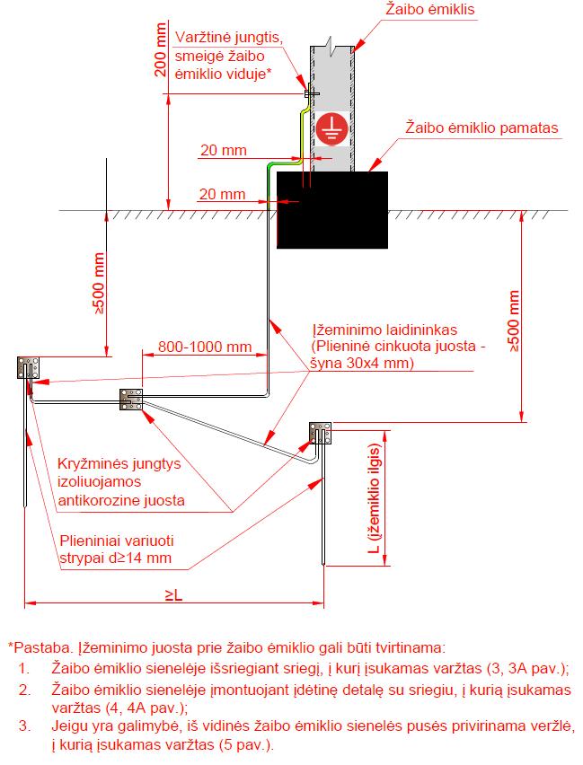
2 pav. Apsaugos nuo žaibo konstrukcijų įžeminimo įrengimo schema

24. Išmatuota žaibo ėmiklio prijungimo prie įžeminimo laidininko ir įžeminimo laidininko prijungimo prie įžemiklio kontaktų perėjimo varža turi būti ne didesnė kaip 0,05 Ω. Duomenys įrašomi į varžų matavimo protokolą.
25. Įžeminimui įrengti naudojamos papildomos medžiagos: antikorozinė pasta, geltoni/žali drėgmei atsparūs dažai, cheminiam poveikiui atsparus gruntas, įspėjamieji įžeminimo ženklai.
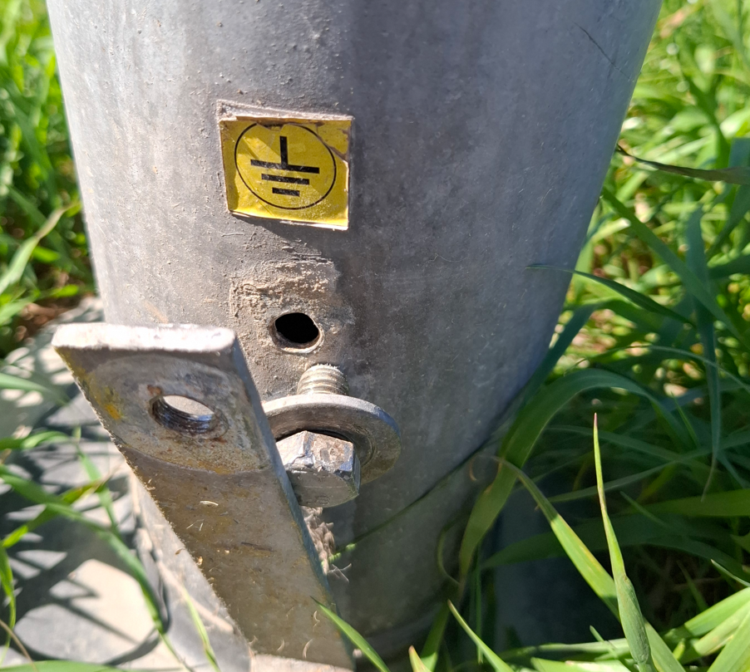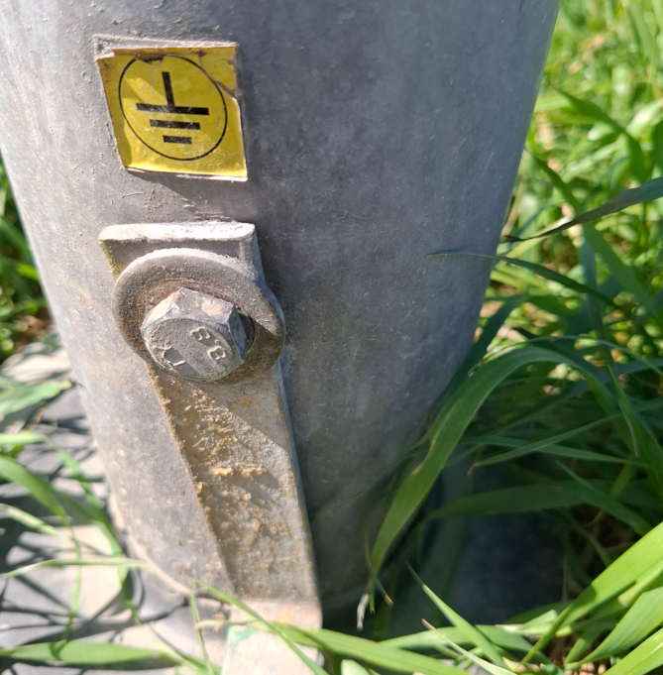
3, 3A pav. Įžeminimo juostos prijungimas, žaibo ėmiklio sienelėje išsriegiant sriegį, į kurį įsukamas varžtas. Šis būdas naudojamas, kai sienelės storis ≥3 mm
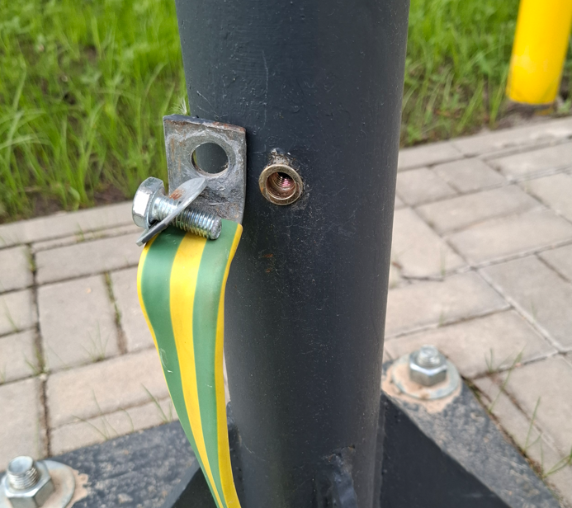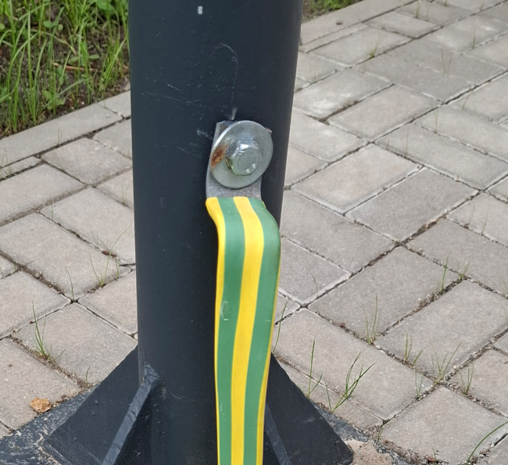
4, 4A pav. Įžeminimo juostos prijungimas, žaibo ėmiklio sienelėje įmontuojant įdėtinę detalę su sriegiu, į kurią įsukamas varžtas
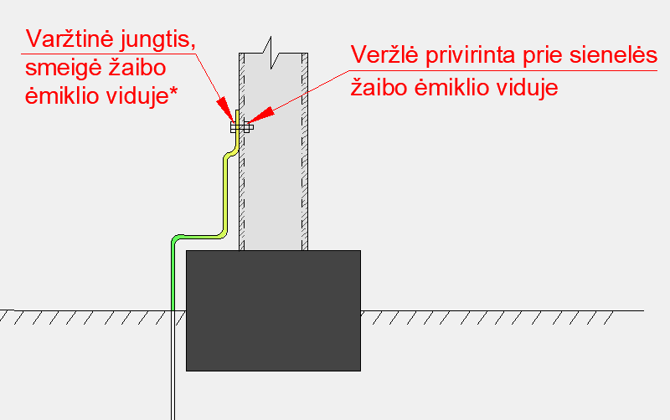
5 pav. Įžeminimo juostos prijungimas, iš vidinės žaibo ėmiklio sienelės pusės privirinama veržlė, į kurią įsukamas varžtas

Žaibolaidžio apsaugos zonos nustatymas
26. Vertikalaus strypo žaibo ėmiklio apsaugos zona yra kūgio formos, kurio ašis sutampa su žaibo ėmiklio ašimi (6 pav.). Žaibo ėmiklio aukštis laikomas tinkamu, jeigu norimas apsaugoti objektas visiškai patenka į žaibo ėmiklių apsaugos zoną.

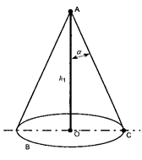

6 pav. Vertikalaus strypo žaibo ėmiklio apsaugos zona: A – žaibo ėmiklio viršūnė; B – atskaitos plokštuma; OC – apsaugos zonos spindulys; h₁ – žaibo ėmiklio strypo aukštis virš apsaugos zonos atskaitos plokštumos; a – apsauginis kampas.

27. Apsauginis kampas α priklauso nuo apsaugos klasės ir žaibo ėmiklio aukščio bei nustatomas pagal diagramą, pateiktą 7 pav.

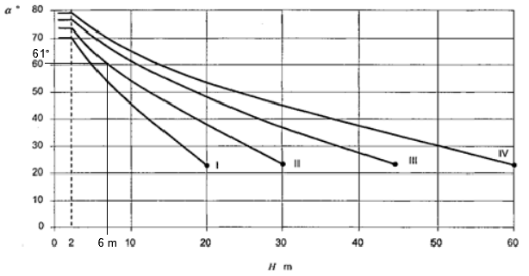
7 pav. Apsaugos kampo a priklausomybė nuo žaibolaidžio apsaugos klasės ir žaibo ėmiklio aukščio H nuo norimos apsaugoti zonos atskaitos plokštumos.
Pvz. II apsaugos klasės pastatui apsaugoti statant 6 m aukščio žaibolaidį, apsaugos kampas α=61°.
28. Įrengto žaibolaidžio techninę dokumentaciją sudaro: techninis žaibolaidžio pasas, paslėptų darbų aktai, žaibolaidžių apsaugos zonų schemos, žaibolaidžių konstrukcijos darbo brėžiniai (statybinė dalis), žaibolaidžio jungčių pereinamųjų ir įžeminimo varžų matavimo protokolai.
29. Dažniausios žaibolaidžio įrengimo klaidos pavaizduotos 8-13A pav.

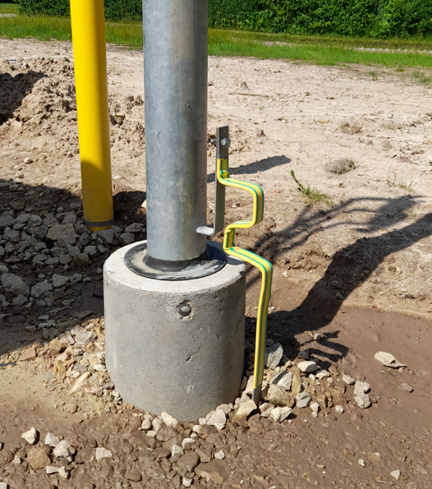 | 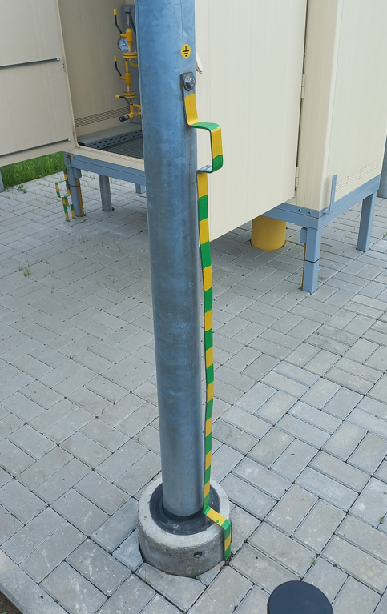
8 pav. Įrengta ir privirinta prie žaibo ėmiklio perteklinė kilpa | 9 pav. Įžeminimo laidininkas įrengtas per aukštai

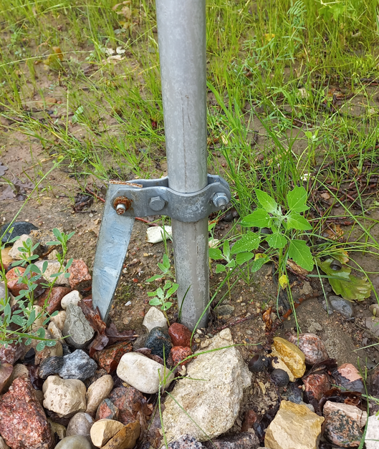  10 pav. Įžeminimo laidininkas prijungtas prie žaibo ėmiklio netinkamu būdu ir nėra įrengtas gelžbetoninis pagrindas | 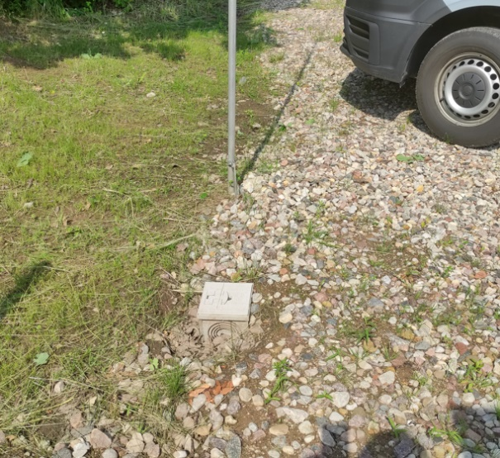  11 pav. Įrengta revizinė dėžutė

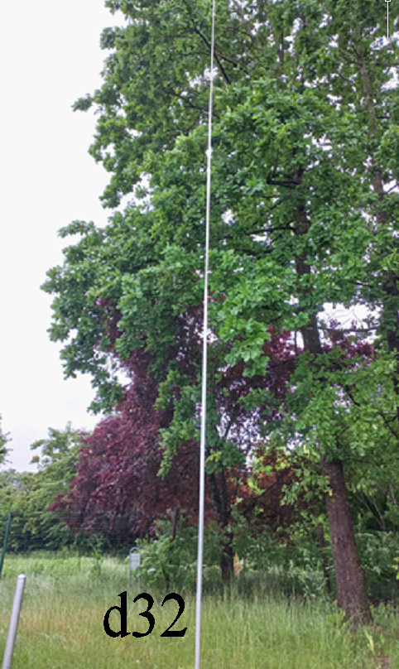
12 pav. Įrengtas per mažo skersmens
žaibo ėmiklis (32 mm apatinėje dalyje)

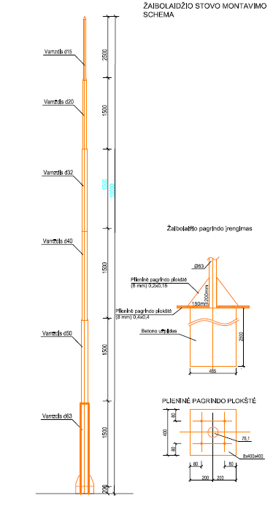 | 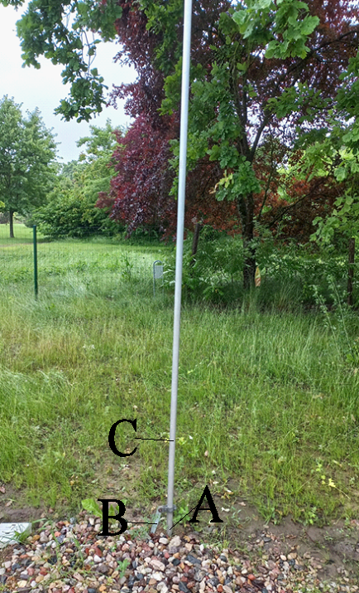
13, 13A pav. Žaibolaidis įrengtas ne pagal projektą.
*Kairėje pusėje pavaizduota iškarpa iš projekto, kaip turėtų būti sumontuotas žaibo ėmiklis.
Dešinėje pusėje įrengto žaibo ėmiklio nuotrauka, kurioje matosi, kad žaibo ėmiklis neturi suprojektuoto pamato (A), įžeminimo laidininkas įrengtas neteisingai (B), o išmatuotas įrengto žaibo ėmiklio skersmuo apatinėje dalyje – Ø32 mm (projekte numatyta - Ø63 mm) (C).

30. Teisingai įrengtų apsaugos nuo žaibo įrenginių pavyzdžiai pateikti 14-15 pav.
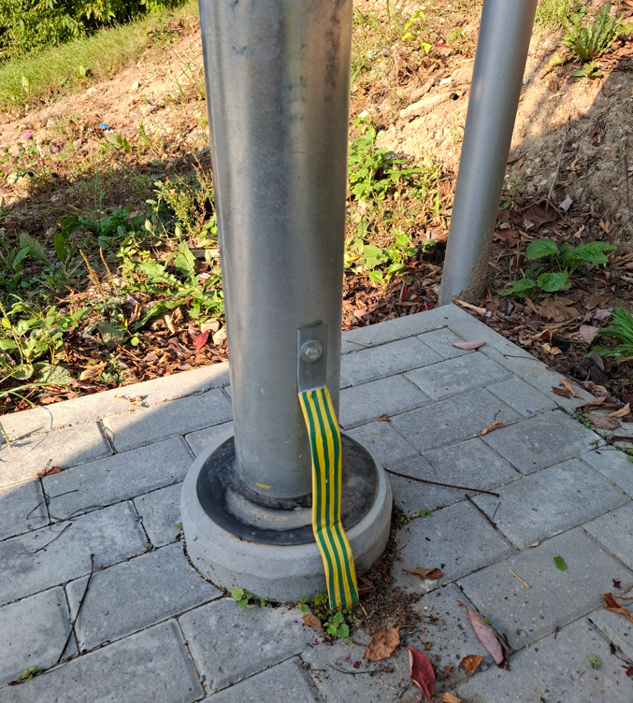 | 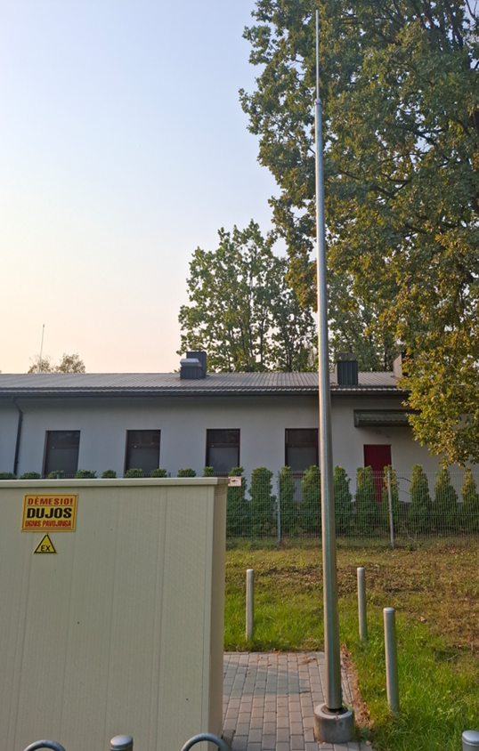
14 pav. Teisingas įžeminimo laidininko prijungimas prie žaibo ėmiklio | 15 pav. Teisingai įrengtas žaibo ėmiklis

